**Wenen**

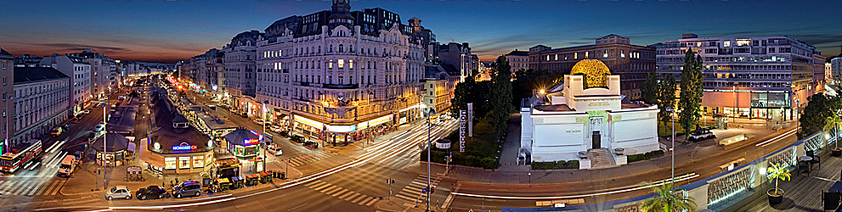

**Naschmarkt**

* 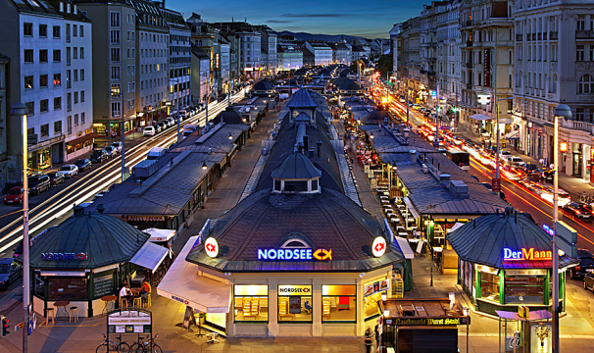Er zijn in Wenen heel wat openbare markten, maar de Naschmarkt is de oudste en meest bekende van alle markten.
* Je vindt hier allerlei soorten stalletjes waar men bloemen, wijn, etenswaren en nog veel meer verkoopt.
* In de buurt staan enkele mooie voorbeelden van Jugendstil architectuur.

**Geschiedenis**

* 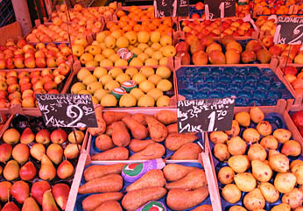De oorsprong van de Naschmarkt gaat terug tot de 16e eeuw.
* De naam van de markt zou volgens sommigen afgeleid zijn van het feit dat het oorspronkelijk een melkmarkt was.
* De flessen waarin de melk werd bewaard werden gemaakt van de es (esch in het Duits).
* De flessen kregen de bijnaam asch en men begon de markt Aschenmarkt te noemen, wat uiteindelijk evolueerde tot de huidige benaming.
* Volgens anderen is de naam eenvoudigweg afkomstig van het Duitse woord voor het eten van zoetigheden (naschen).
* Ongeacht van hoe de markt aan zijn naam geraakt is bestaat er geen twijfel over de populariteit van de Naschmarkt die elke dag weer duizenden bezoekers aantrekt.
* De plaats waar de markt gelegen is was vroeger een rivierbedding van een vertakking van de Donau, die rond het midden van de 19e eeuw overkapt werd.
* Tegenwoordig domineren fruit- en groentestalletjes maar er zijn worden ook heel wat andere waren aan de man gebracht, gaande van vleeswaren, bloemen en kruiden tot zelfs potten en pannen.

**Internationaal aanbod**

* De laatste tijd is de Naschmarkt steeds internationaler geworden en je vindt er nu ook Turkse verkopers en er is ook een groot aanbod aan Aziatische stalletjes, die typische Oosterse produkten verkopen zoals de Japanse sushi.
* Dat neemt niet weg dat je nog steeds een groot aanbod aan typisch Weense produkten terug vindt zoals worsten, schnitzel, en andere plaatselijke favorieten die je zowel kan kopen in de stalletjes of onmiddellijk kan verorberen in een van de vele restaurants en tavernes waar je natuurlijk ook kan genieten van het plaatselijke bier.
* De Naschmarkt is dagelijks open behalve op zondag. De markt is het drukst op zaterdagen, wanneer de markt nog uitbreidt met een wekelijkse vlooienmarkt die plaats vindt aan het uiterst westelijke einde van de Naschmarkt.

**Jugendstil**

* 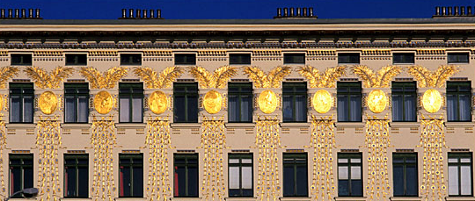In de buurt van de Naschmarkt zijn er een aantal interessante voorbeelden van Jugendstil architectuur te bewonderen.
* Aan de Linke Wienzeile nrs 38 en 40, vlak aan de Köstlergasse staan twee Jugendstil gebouwen die ontworpen werden door Otto Wagner.
* Het Majolikahaus op nr 40 is versierd met sierlijke bloemmotieven.
* 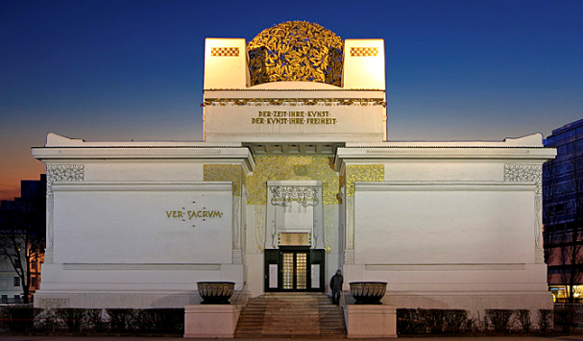Aan de andere kant van de Naschmarkt, nabij Karlsplatz, ligt het Secession gebouw, waarschijnlijk het bekendste voorbeeld van Jugendstil architectuur in Wenen.
* Het werd gebouwd aan het einde van de 19e eeuw naar een ontwerp van Joseph Maria Olbrich voor de Secession, een kunststroming die zich afzette tegen het conservatieve kunst establishment.